Pratofutura
Gruppo Giovani Imprenditori presentano

MOVIE &MANAGEMENT 2007

Il cinema fra creatività e formazione - Prato, 27 Giugno / 17 Luglio

Scheda 3 / 17 Luglio, ore 21,30

Luogo: Prato, Castello dell’Imperatore

Tema:Ambizione, carriera e compromessi

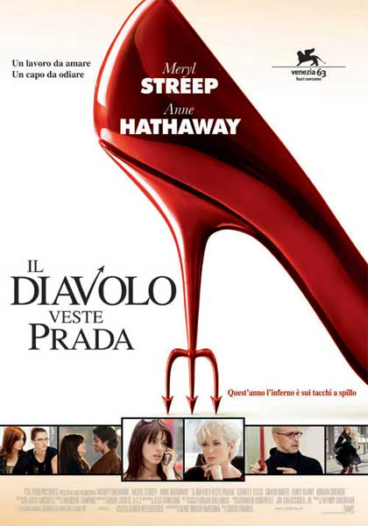
Film: IL DIAVOLO VESTE PRADA

di David Frankell (Usa, 2006)
Con Meryl Streep, Anne Hathaway, Stanley Tucci, Simon Baker,
Emily Blunt, Adrian Grenier.
Genere: commedia, colore. Durata: 109 minuti.
Produzione: Gran Bretagna

Coordina: Gianni Canova, Presidente Corso di Laurea IULM

Il cinico mondo della moda e le difficoltà nel mondo del lavoro: di relazioni, di tempi. Una giovane donna di provincia diventa collaboratrice di uno dei più importanti magazine del mondo della moda. Ma dovrà fare i conti con la dispotica direttrice.

Ricordate "i diamanti sono i migliori amici delle ragazze"? La cantava Marylin (Diamonds are a girl’s best friends) in A qualcuno piace caldo. Oggi, invece, i migliori amici sono le scarpe. Soprattutto se la ragazza si trova a New York, nella redazione del Runway, la più influente rivista americana nel settore della moda, e non si possiede almeno un paio di Manolo Blahnik.
È questo il caso della giovane, sveglia ma un po' trasandata Andy Sachs, aspirante giornalista neolaureata, giunta nella Grande Mela col cuore colmo di speranze. L'impiego come assistente della spietata direttrice Miranda Priestley, le potrebbe aprire diverse porte per il futuro. Si tratta solo di stringere i denti, cercando di rimanere immune allo sfavillante e spietato mondo della moda.
Ma cominciando a osservare il mondo attraverso gli occhi di Miranda, Andy capirà che non si può passare incolumi attraverso i riflettori delle passerelle senza vendere l'anima al diavolo. Un diavolo firmato Prada.
Tratto dall'omonimo romanzo autobiografico di Lauren Weisberger, Il Diavolo veste Prada è un godibile e ritmato affresco sull'illusorio mondo delle vanità odierne, efficace soprattutto grazie alla suggestiva ambientazione newyorkese.
Il film offre lo spunto per alcune riflessioni su quanto l'ambizione alla carriera e al successo possa influenzare le convinzioni e sul difficile linea di equilibrio che passa fra coerenza e compromessi.

Informazioni e prenotazioni: Pratofutura, Fax. 0574.582931 E.mail: pratofutura@ui.prato.it; ggi@ui.prato.it
Ufficio stampa: Catola & Partners, via degli Artisti 15B Firenze, Tel. 055.5522867 - 892 E.mail: r.catola@flashnet.it

